Accessibilità delle immagini

# Test di conversione

Questo è un paragrafo prima dell’immagine.

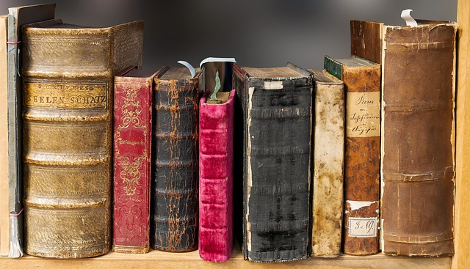

Figura 1 Libri. Immagine CC0 da <https://pixabay.com/en/book-read-old-literature-pages-1659717/>

L’immagine contiene un titolo e un testo alternativo (alt text).